安全评价报告网上信息公布表

（2023 年第三季度）

昆 明 煤 炭 科 学 研 究 有 限 公 司

二〇二三年十月十四日

序号 | 评 价 项目名称 | 简 介 | 技 术负责人 | 过程控制负责人 | 报 告编制人 | 报 告审核人 | 评 价 人 员 |  |  |  | 技 术专 家 | 评价报告提交时间 | 现 场工作时间
 |  |  |  |  |  |  | 安 全 评价师 | 注册安全工程师 | 其 它 | 职 责
 |  | 安 全 验 收 评价（煤科 2023  验收  003） |  |  |  |  |  |  |  | 项目组长。矿井开拓开采、避难
 |  |  |  |  |  |  | 陈雄昌 | 陈雄昌 | / | 硐室（救护系统）等现场勘验评
 |  |  |  |  |  |  |  |  |  | 价及报告编制。
 |  |  |  |  |  |  |  |  |  | 矿井通风、瓦斯防治、监测监控、
 | 镇雄县高坡煤业 |  |  |  | 陈雄昌 |  | 樊 睇 | 樊 睇 | / | 人员定位系统现场勘验评价及
 | 有限责任公司高 |  |  |  | 樊 睇 |  |  |  |  | 报告编制。 | 刘李昌
1 | 坡煤矿资源整合 |  | 洪 涛 | 邱宏伟 | 刘李昌 | 李启龙 | 刘李昌 | 刘李昌 | / | 矿井提升运输、电气、排水系统、  通信联络系统、压风自救系统现 | 张海红 | 2023.8 | 2023.7
 | 技改项目安全验 |  |  |  | 潘喆懿 |  |  |  |  | 场勘验评价及报告编制。 | 张庆波
 | 收评价 |  |  |  | 陆国瑞 |  | 潘喆懿 | 潘喆懿 | / | 矿井消防、防尘、供水施救系统现场勘验评价及报告编制。
 |  |  |  |  |  |  |  |  |  | 应急救援、职业病防治、安全管
 |  |  |  |  |  |  | 陆国瑞 | 陆国瑞 | / | 理系统现场勘验评价及报告编制及影像资料采集、资料收集。
 |  | 安 全 验 收 评价（煤科 2023  验收  004） |  |  |  |  |  |  |  | 项目组长。矿井开拓开采、避难
 |  |  |  |  |  |  | 陈雄昌 | 陈雄昌 | / | 硐室（救护系统）等现场勘验评
 |  |  |  |  |  |  |  |  |  | 价及报告编制。
 | 师宗白马田煤矿 |  |  |  | 陈雄昌 |  | 樊 睇 | 樊 睇 | / | 矿井通风、瓦斯防治、监测监控、人员定位系统现场勘验评价及
 | 有限公司白马田 |  |  |  | 樊 睇 |  |  |  |  | 报告编制。 | 刘李昌
2 | 煤矿资源整合技改项目安全验收 |  | 洪 涛 | 邱宏伟 | 刘李昌潘喆懿 | 李启龙 | 刘李昌 | 刘李昌 | / | 矿井提升运输、电气、排水系统、通信联络系统、压风自救系统现场勘验评价及报告编制。 | 张海红张庆波 | 2023.9 | 2023.9
 | 评价 |  |  |  | 陆国瑞 |  | 潘喆懿 | 潘喆懿 | / | 矿井消防、防尘、供水施救系统现场勘验评价及报告编制。
 |  |  |  |  |  |  |  |  |  | 应急救援、职业病防治、安全管
 |  |  |  |  |  |  | 陆国瑞 | 陆国瑞 | / | 理系统现场勘验评价及报告编
 |  |  |  |  |  |  |  |  |  | 制及影像资料采集、资料收集。

1

镇雄县高坡煤业有限责任公司高坡煤矿资源整合技改项目安全验收评价现场勘验图像影像
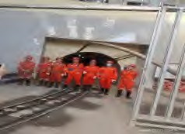
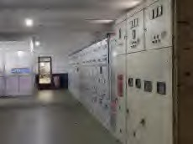
现场工作照 地面配电室
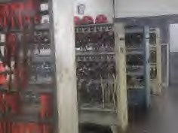
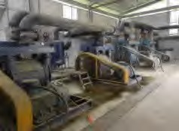

充灯房 瓦斯抽放泵
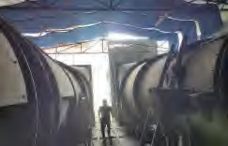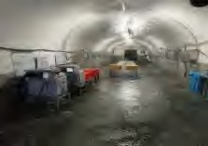

主要通风机 永久避难硐室

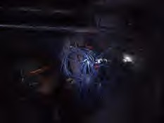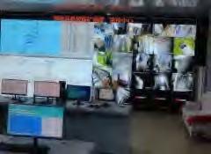

采煤工作面运输巷 调度室（监控中心）

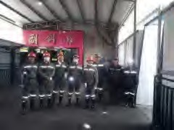
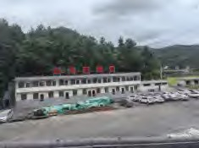
师宗白马田煤矿有限公司白马田煤矿资源整合技改项目安全验收评价现场勘验图像影像

现场工作照 办公区
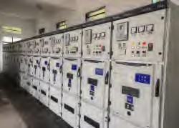
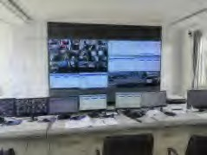

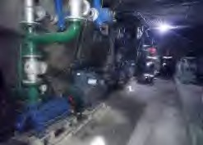
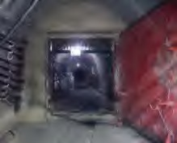
地面配电柜 调度中心

水泵房 乳化泵站

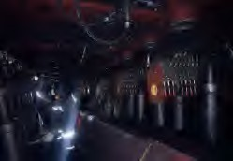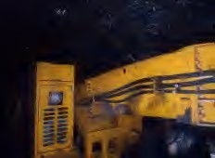

110901 采煤工作面 111602 轨运巷掘进工作面

